# ActionRoguelikeGame笔记

# 第一章 新建项目与GitHub

1 新建Github repository(使用Github Desktop)

点击File->Clone reposit->建好的仓库->clone

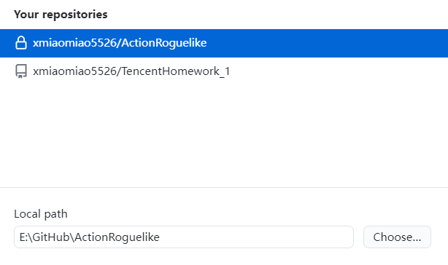

2. 新建UE4项目

在Github的文件夹下新建UE4同名项目，此时文件夹内容：

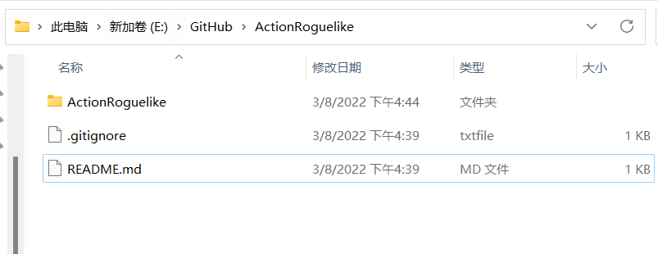

将该文件夹下同名文件夹中的内容移到外面后，右键.uproject文件重新生成VS文件。

# 第二章 人物创建

1.新建C++ Character类，名SCharacter

GENERATED_BODY()宏应保证在类中第一行

CTRL+F5编译并唤醒UE编辑器（推荐使用，而不是热重载）

在Content文件夹下新建文件夹ActionRoguelike

创建蓝图类继承自SCharacter，命名为

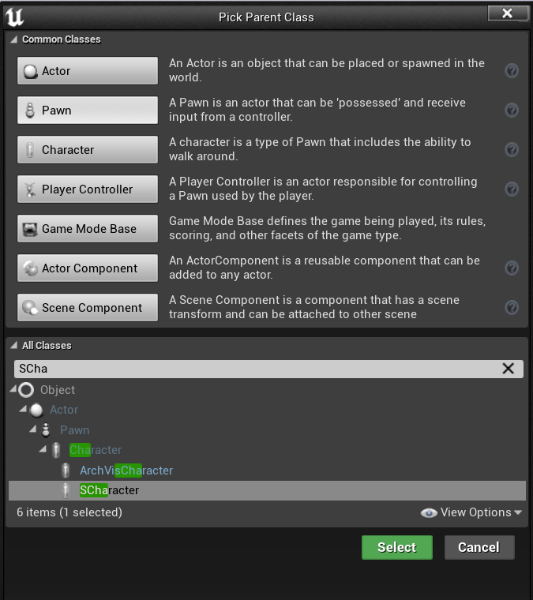

拖拽到场景中，删掉场景中默认的Player Start

在Details面板中设置Auto Possess Player为Player 0

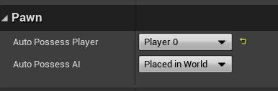

在Content->ActionRoguelike下新建文件夹map

Save all，将level保存到map文件夹下，命名为TestLevel

2 添加摄像头组件

SCharacter.h

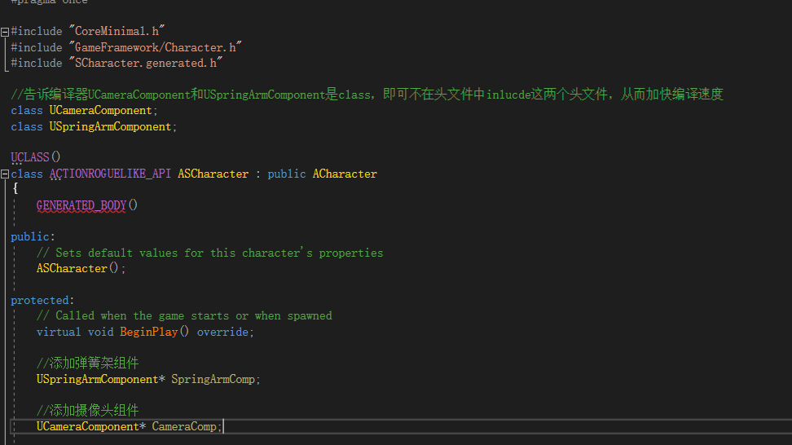

也可以把class在类名前面，不用在开头声明，并添加宏：

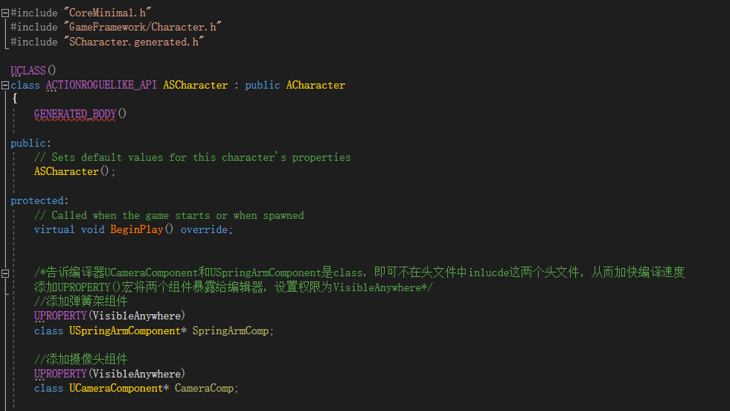

目前只是空指针，在.cpp文件中添加代码：

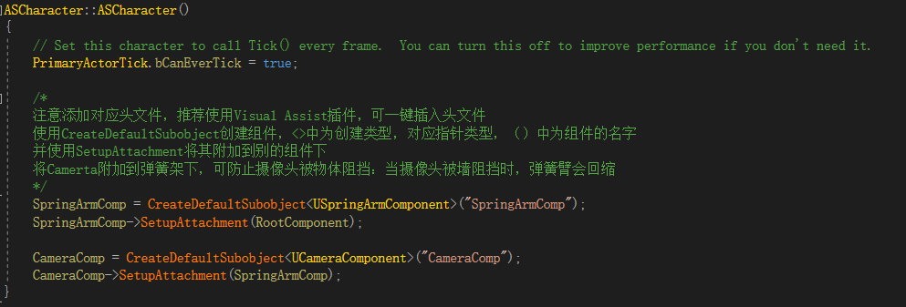

将如图所示三个模型文件夹放在Content下：

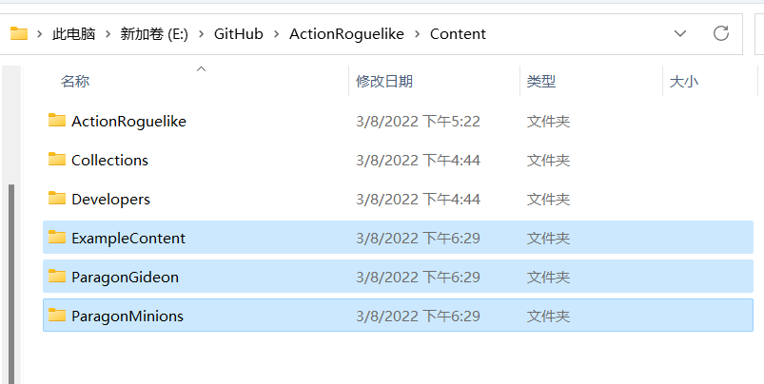

在人物的蓝图中设置Skeletal Mesh，并调整合适的高度与旋转

在人物的蓝图（Mesh）中设置动画

3.绑定运动输入

在编辑器中绑定轴Edit->Project Setting->左边一列input